Wanderdiplom 2
für

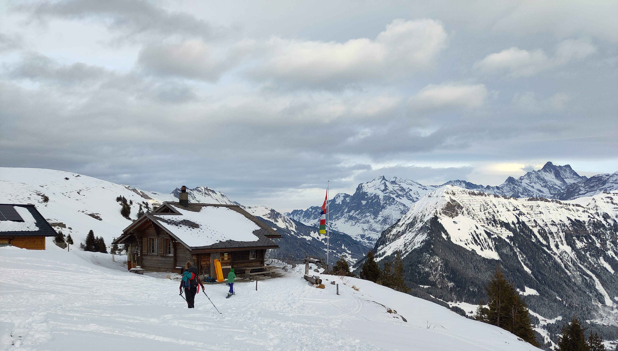


Das Wanderdiplom 2 besteht
aus folgenden Wanderungen:

- Alpenüberquerung
- Wanderung auf einem Fernwanderweg
- Wanderung über 3'000 Höhenmeter
- Mehrtägige Hüttentour
- Wanderung mit Schneeschuhen

Herzliche Gratulation!

